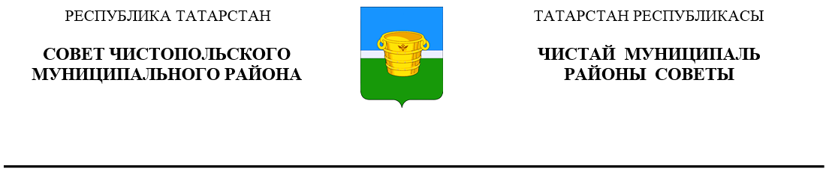
 | Решение |  |  | Карар
14 апреля 2023 года г.Чистополь |  |  | № 22/6

О внесении изменений в решение
Совета Чистопольского муниципального
района РТ от 26.09.2019 № 47/5
«Об утверждении Порядка
приватизации муниципального
имущества, находящегося в собственности
муниципального образования
«Чистопольский муниципальный район»
Республики Татарстан»

В целях упорядочения процесса отчуждения муниципального имущества муниципального образования «Чистопольский муниципальный район» Республики Татарстан субъектам малого и среднего предпринимательства, на основании Федерального закона от 29 декабря 2022 года №605-ФЗ «О внесении изменений в отдельные законодательные акты Российской Федерации», Совет Чистопольского муниципального района

РЕШИЛ:

1. Внести изменения в Порядок приватизации муниципального имущества, находящегося в собственности муниципального образования «Чистопольский муниципальный район» Республики Татарстан, утвержденный решением Совета Чистопольского муниципального района от 26.09.2019 № 47/5 «Об утверждении Порядка приватизации муниципального имущества, находящегося в собственности муниципального образования «Чистопольский муниципальный район» Республики Татарстан» (с изменениями, внесёнными решениями Совета Чистопольского муниципального района от 02.09.2020 №57/4, от 22.12.2022 №19/3), изложив пункт 1.9 в следующей редакции:
«1.9. Особенности участия субъектов малого и среднего предпринимательства в приватизации арендуемого муниципального имущества могут быть установлены федеральным законом и муниципальными нормативными правовыми актами.».
2. Опубликовать настоящее решение в газете «Чистопольские известия» или на Официальном портале правовой информации Республики Татарстан (pravo.tatarstan.ru) и разместить на официальном сайте Чистопольского муниципального района www.chistopol.tatarstan.ru.
3. Контроль за исполнением настоящего решения возложить на постоянную депутатскую комиссию по вопросам законности, правопорядка и депутатской деятельности.

Глава Чистопольского
муниципального района Д.А. Иванов

